**Лекция 3. Системный анализ**

**Вопросы:**

1. Системный анализ как методология решения проблем
2. Принципы системного анализа
3. Структура системного анализа
4. **Системный анализ как методология решения проблем**

**Системным анализом** называют совокупность научно-методических и практических приёмов решения разнообразных проблем. Системный анализ на целен не на исследование всех систем в целом, а на вопросы решения проблем.

Существует специфическая терминология:

1. **Проблема** -- несоответствие между существующим и требуемым положением дел в какой-либо области. Требуемое положение обычно отождествляют с целью, которая должна быть достигнута. Такое [требуемое] положение может диктоваться объективными условиями или субъективными предпосылками.

В зависимости от глубины познания все проблемы делятся на структурированные и неструктурированные.

К неструктурированным проблемам относятся качественные формулировки, а решаются они исключительно на эвристической основе.

Среди структурированных проблем можно выделить хорошо структурированные и слабо структурированные. Первые из них формулируются количественно, они решают в рамках научной дисциплины «исследование операций». При формулировке вторых используются как количественные, так и качественные элементы. При этом качественные обычно доминируют (ими нельзя пренебречь). Такие [слабо структурированные] проблемы имеют следующие особенности:

1. Информация по такой проблеме редко бывает полной.
2. Получение наиболее важной информации обычно осуществляется при помощи экспертов.
3. Множество решений проблемы обычно имеет большую размерность.
4. Принятие решений относительно этой проблемы сопряжено с риском.

Слабо структурированные проблемы встречаются наиболее часто.

Основными **аттрибутами** любой проблемы являются: важность, масштаб (размер несоответствия), место и время возникновения.

Проблема всегда проявляется в **симптомах**. Систематически проявляющиеся **симптомы** образуют **тенденцию**. В этом случае выявлением проблемы можно считать процесс **идентификации** симптомов. Такая идентификация возможна при условии знания требуемого состояния (цели). За выявлением проблемы следует **прогнозирование** её развития и оценка **актуальности**, которая позволяет определить необходимость решения проблемы.

**Решение проблемы** -- устранение несоответствия между существующим и требуемым положением дел.

**Средством** решения проблемы всегда выступает система. В отсутствие проблемы в системе нет смысла.

Компонентами системного анализа выступают:

1. **Цель** функционирующей системы;
2. **Альтернативы (варианты)** системы, посредством которых возможно достижение выдвинутой цели;
3. **Ресурсы**, которые необходимы для создания и/или совершенствования, а также использования той или иной альтернативы;
4. **Критерий**, используемый для выбора альтернативы.
5. **Модель**, связывающая все вышеперечисленные компоненты. Модель отражает проблему и нацелена на её решение.

Процесс решения проблемы состоит из следующих **этапов**:

1. **Определение цели**. Это происходит с учётом необходимых и желательных потребностей, а также исходя из возможности достижения. При определении цели используются **опыт**, **прогнозы** и **суждения** специалистов. Неточная постановка цели ведёт к **ложным проблемам**.
2. **Выявление и формулирование** проблемы. Проблема всегда должна быть чётко и правильно сформулирована. Для этого изучается процесс функционирования системы (той, которая предназначена для решения проблемы) в историческом аспекте. Определяется существующее состояние и происходит его сравнение с требуемым состоянием. Сравнение даёт оценку соответствия. После чего прогнозируется развитие системы. Проблема формулируется в терминах системного анализа, её формулировка неисчерпывающая и в дальнейшем может дорабатывается.
3. **Построение или выбор** модели. Модель необходима для того, чтобы дать помощь человеку (лицу), принимающему решение (ЛПР). В модели должны быть отражены наиболее существенные для решения проблемы факторы. Модель всегда позволяет оценить последствия решения.
4. **Выбор** возможного набора альтернатив. Этот набор определяется, исходя из наложенных ограничений.
5. **Оценка** решения и выбор наиболее приемлемого (оптимального).
6. **Реализация** решения. Здесь решению придаётся законодательная сила, и оно притворяется в жизнь. В результате чего создаётся новая или совершенствуется существующая система.
7. **Оценка** результатов решения проблемы. Формируется суждение, достигнута поставленная цель или нет. И насколько эффективно оказалось решение проблем.

Решение проблемы -- интеративный процесс. Реализуя описываемую последовательность есть возможность вернуться к предыдущим шагам с целью корректировки.

1. **Принципы системного анализа**

Принципы системного анализа можно рассматривать как некоторые положения общего характера, являющиеся *обощением опыта* решения проблем при исследовании сложных систем. Также под принципами можно понимать некоторые требования, которым должен отвечать процесс решения проблем и система, участвовавшая в нём.

1. **Принцип цели**.
   1. Для проведения системного анализа необходимо выявить его цель. Расплывчатые и неясные цели ведут к неверным выводам.
   2. Анализ следует вести на основе уяснения цели проблемы. Это позволит определить существенные свойства создаваемой системы, показатели её функционирования и критерии оценки.
   3. При создании или совершенствовании системы любая попытка её модернизации должна оцениваться относительно того, способствует ли это попытка достижению цели.
   4. Цель функционирования искусственной системы задаётся метасистемой.
2. **Принцип измерения**.
   1. О результатах функционирования системы можно судить только применительно к системе старшего порядка.
3. **Принцип модульности**.
   1. Предписывает рассматривать систему как совокупность модулей. В результате становится возможным вместо какой-то части системы исследовать множество её входных и выходных воздействий. Этим достигается абстрагирование от излишней детализации.
4. **Принцип иерархии**.
   1. Использование такого принципа упрощает разработку системы и устанавлияет порядок рассмотрения или изучения её частей.
5. **Принцип функциональности**.
   1. Определяет необходимость принцип совместного рассмотрения структуры и функции системы с приоритетом функции над структурой. В случае придания системе новых функций полезно пересмотреть её структуру, а не пытаться встроить новую функцию в старую схему.
6. **Принцип развития**.
   1. Предполагает рассматривать изменяемость системы, её способность к развитию (изменение кач. состояния), адаптации, расширению, накапливаю информации, и в основу создаваемой или совершенствуемой системы следует закладывать возможность её развития, наращивания. Обычно расширение функций предусматривается за счёт обеспечения возможности включения новых модулей, совместимых с имеющимися.

Перечисленные принципы обладают высокой степенью общности, а знание и учёт их позволяет лучше увидеть стороны решаемой проблемы, учесть весь комплекс взаимосвязей в ней, обеспечить системную интеграцию и решить проблему.

1. **Структура системного анализа**

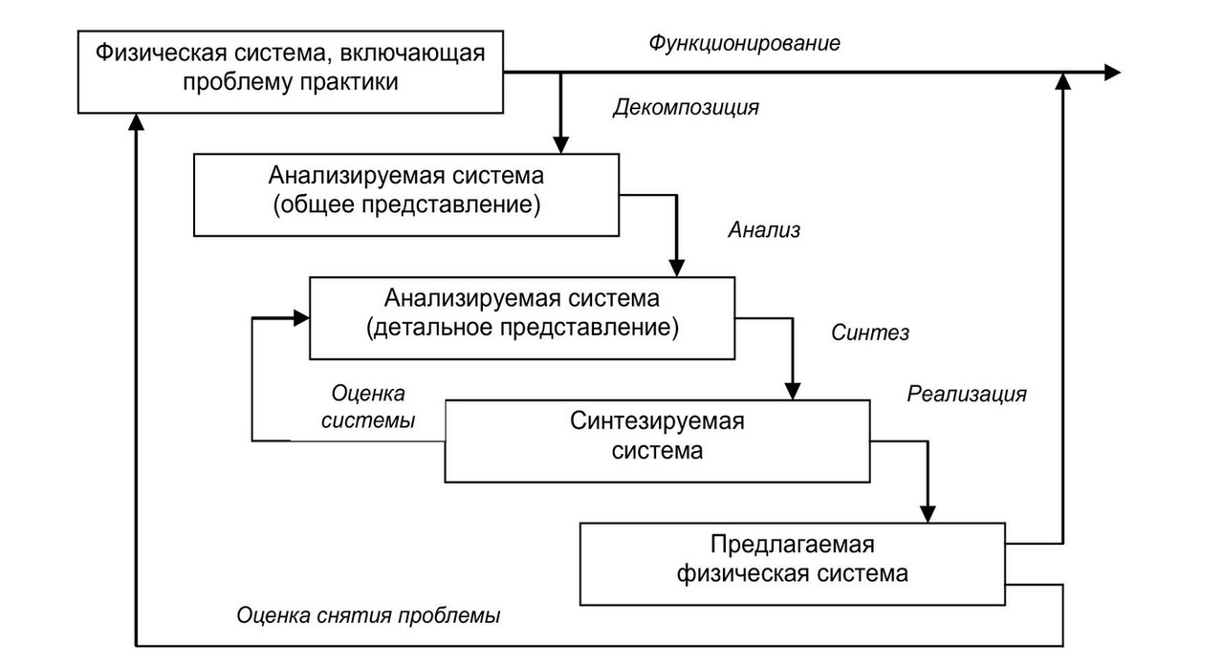

*В процессе функционирования реальной системы существует проблема (несоответствие). Для решения проблемы проводится системное исследование, которое включает в себя декомпозицию, анализ и синтез системы, что вы итоге должно приводить к решению проблемы. В ходе синтеза определяется оценка анализируемых и синтезируемой систем. Реализация синтезируемой системы позволяет провести оценку степени решения проблемы и принять решение на функционировании новой реальной системы.*